Друзья Тоторо

Посвящается людям, которые верят в добро и то,
что оно способно творить чудеса:
Елене Евгеньевне Лащенко, классному руководителю
8 класса "Г" ГБОУ СОШ №1944 г.Москвы
и учителю геометрии и алгебры этой же школы -
Валентине Евгеньевне

Алена Тимашкова, магистрантка
Института детства ГБОУ ВПО МПГУ
Екатерина Арсеньевна Тимашкова,
ученица ГБОУ СОШ №1944 г.Москвы

В статье в журнале "Современный детский сад" за апрель 2015 года мы рассказали о том, как смотреть с детьми мультфильмы и обыгрывать их. Теперь расскажем, как можно придумывать продолжение таких мультфильмов, вовлекая детей в придумывание самостоятельных историй и сказок.
За основу серии таких игр "в волшебный мир" мы предлагаем взять сюжет мультфильма Миядзаки "Мой сосед Тоторо", учитывая увлечение современных дошкольников и младших школьников монстрами и страшными игрушками. Это делается нами намеренно: чтобы снизить интерес к страшным вещам и связанным с ними негативными проявлениями поведения (уход в себя, агрессии и др.). С другой стороны, чтобы трансформировать страхи детей, которые прячутся за таким интересом, в конструктивные формы поведения, связанные с творчеством и самоутверждением. Поэтому в основу всех поделок, описанных далее, взяты
- общий алгоритм создания "монстриков";
- технология создания "пластилинового мира" и его оживления;
- речевые комментарии взрослого, поддерживающего творчество ребенка, и направляющего его интерес на превращение монстра в человека или его возвращение в сказочный мир.
Учитывая, что нам необходимо создать и сами персонажей, и отдельные декорации или атрибуты к пластилиновому миру, используем все многообразие пластина, предлагаемого фирмой "Гамма". Для начала это может быть пластилин "Мультики" или "Юный художник", но особое впечатление у детей раннего и младшего дошкольного возраста вызывает работа с восковым пластилином. Он более приятный на ощупь и эластичный.
Из него можно изготовить персонажей для малышей. Например.

Шаг 1. Скатываем шарик - тело. Это самая большая деталь.
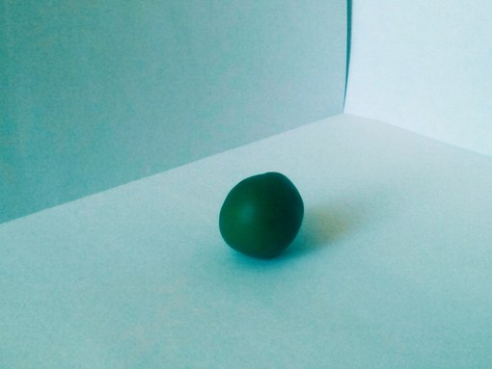
Если наш персона волшебный, то это качество можно подчеркнуть, сделав его из плавающего пластилина "Акваформ" или флюорисцентого пластилина "Флюрики".
Шаг 2. Делаем более мелкие детали. Это лапки, чтобы брать или держать, бегать и прыгать. Ушки и глазки. Может быть хвостик, чтобы лазать и держать равновесие, или крылья, чтобы летать. Их можно сделать из перламутрового пластилина "Страна эльфов" или "Золушка", "Оранжевое солнце".
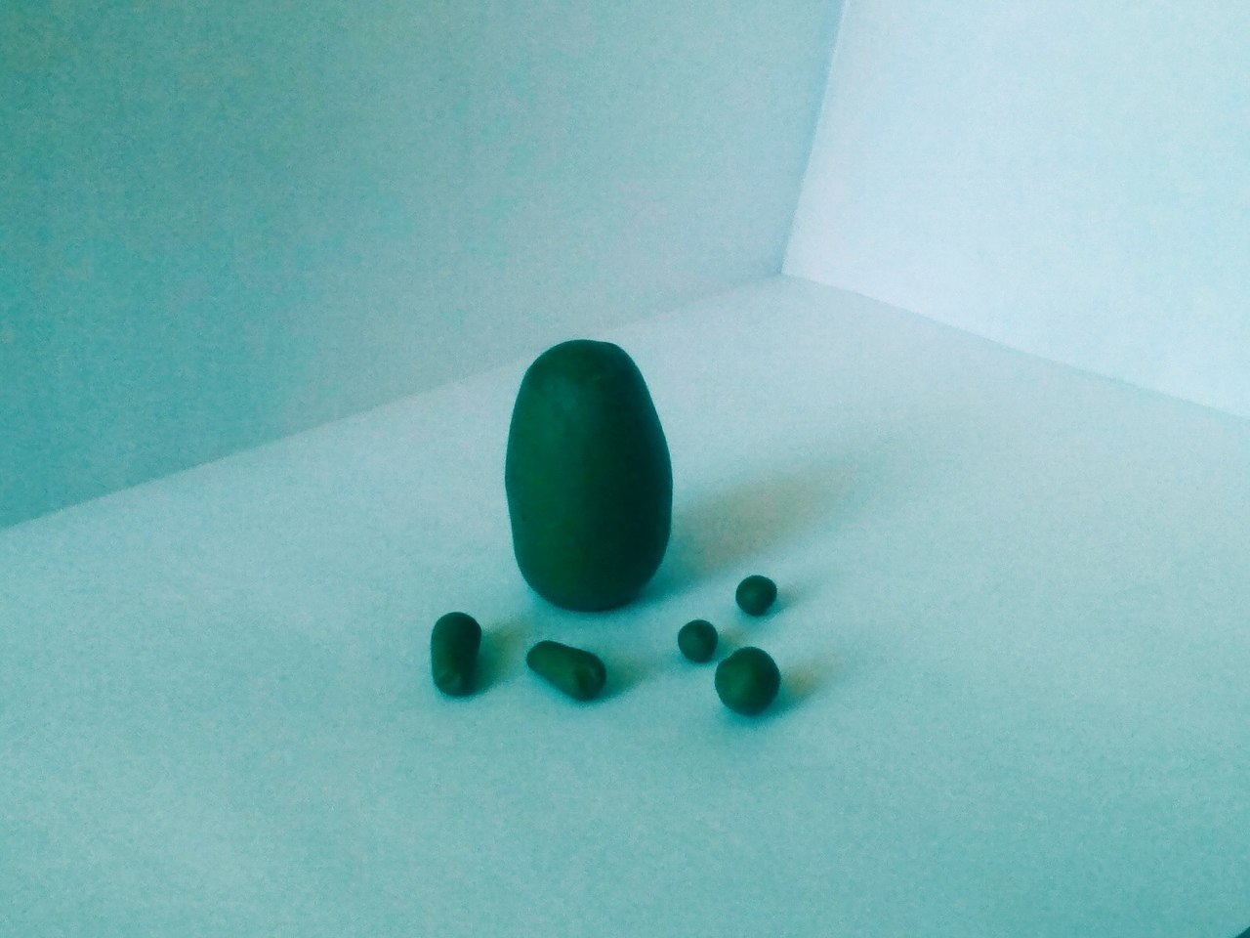

Шаг 3. Прикрепляем детали к основной фигуре, скрываем места прикрепления, разглаживая пластилин.
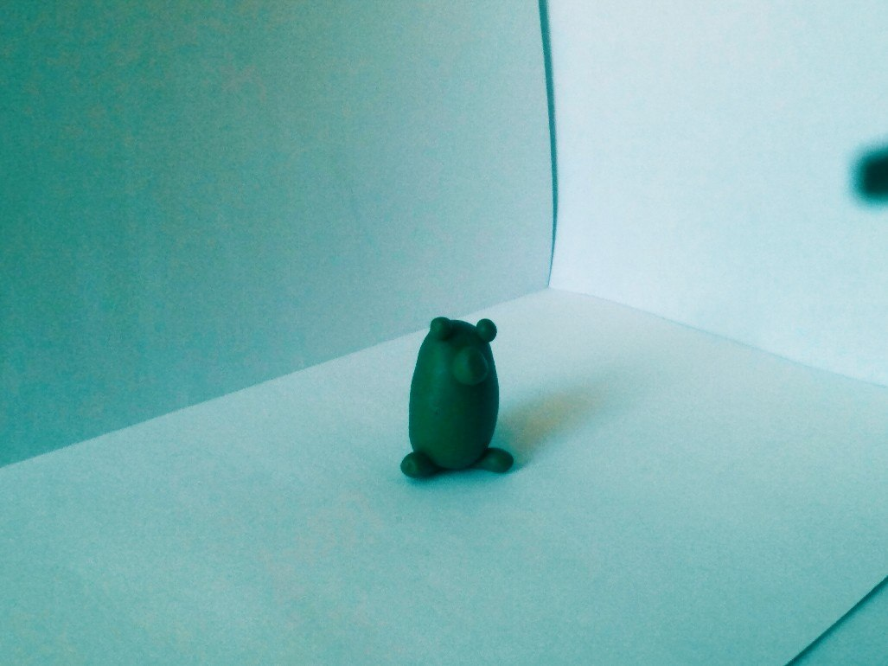
Шаг 4. Делаем точечные или линейные надавливания на готовую фигурку, используя обычную ручку или стек для пластилина. Это места для вставок пластилина другого цвета или украшений из бисера и пуговиц.
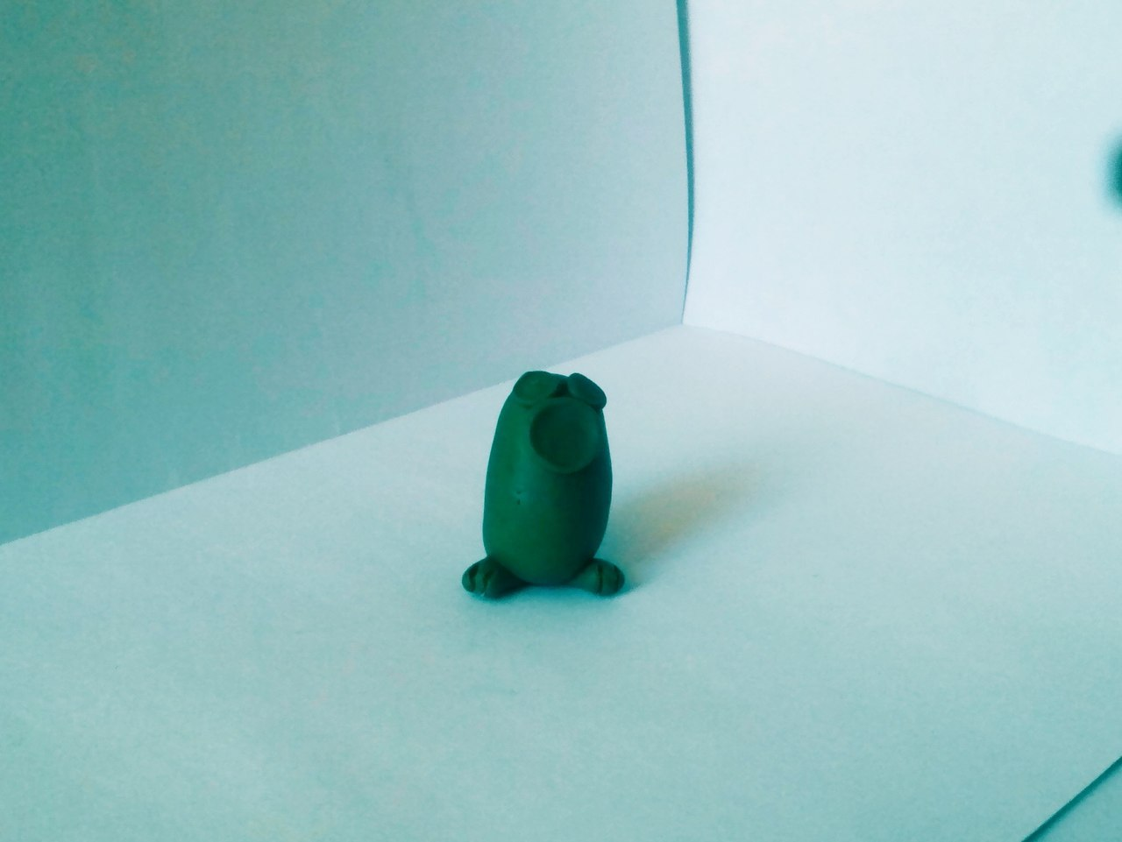
Шаг 5. Оживление.
Обязательно нужно сделать глаза и ушки, что-то, что связывает персонажа с другими. И что-то, что будет свидетельствовать о качествах его души и своеобразии характера. На этом этапе нужно предложить ребенку назвать, придумать имя для персонажа.
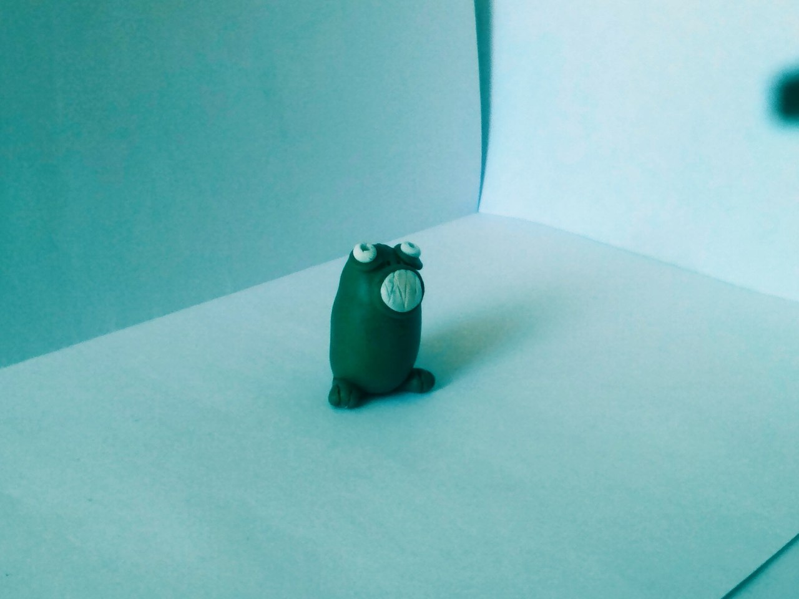

Шаг 6. Украшение.
Пока ребенок украшает героя или героиню, нужно выяснить:
- что она, она любит или не любит делать;
- есть ли у нее, него друзья и чем они вместе занимаются, нравится ли им быть вместе и почему.

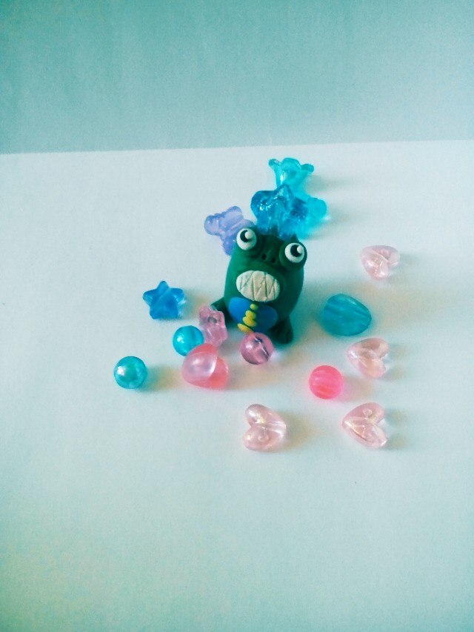
Шаг 7. Обыгрывание персонажа.
Далее нужно предложить придумать с ним игру и сыграть в нее. При этом взрослый, участвующий в такой игре, периодически интересуется у ребенка:
- Что думает его персонаж?
- Что чувствует?
- Что делает и что собирается делать?
Благодаря этому у игры появляются особые, психотерапевтические эффекты, позволяющие скорректировать страхи и агрессивные проявления у дошкольников.
Теперь приведем примеры изготовления таких лепных поделок - игрушек из серии "Монстрики: корректируем страхи".
Персонаж из смешанного пластилина - жгута.
Шаг 1.  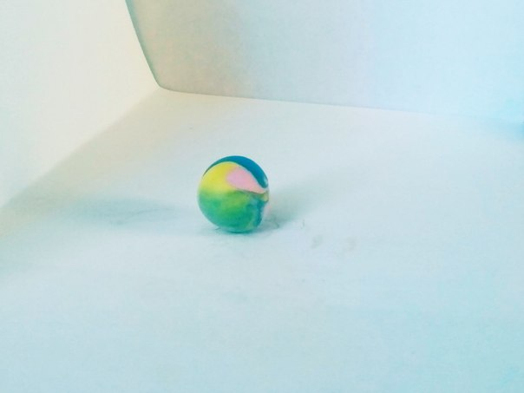 | Шаг 2.  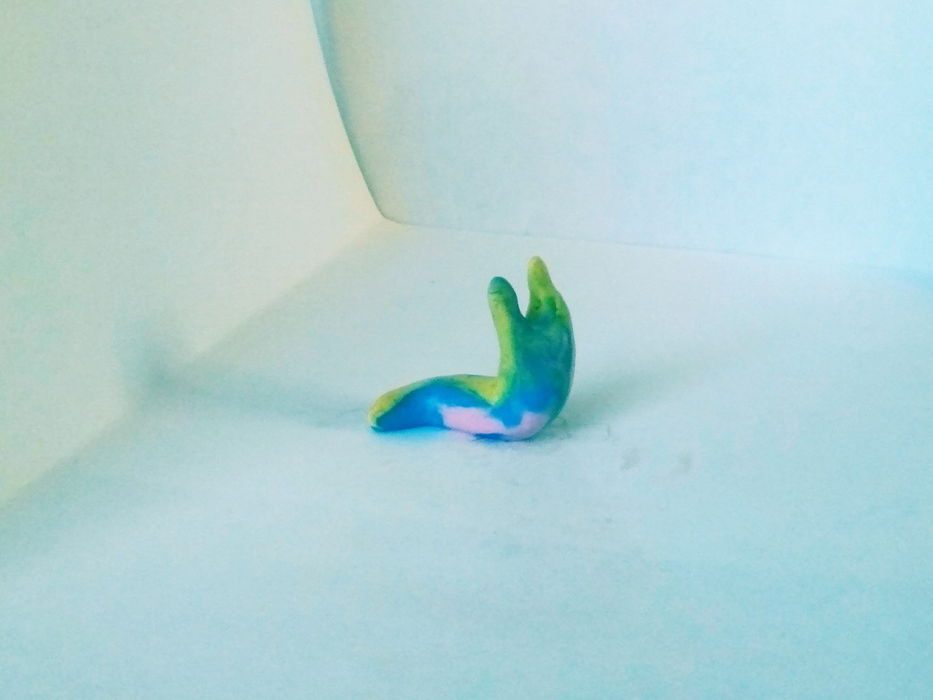
Шаг 3.  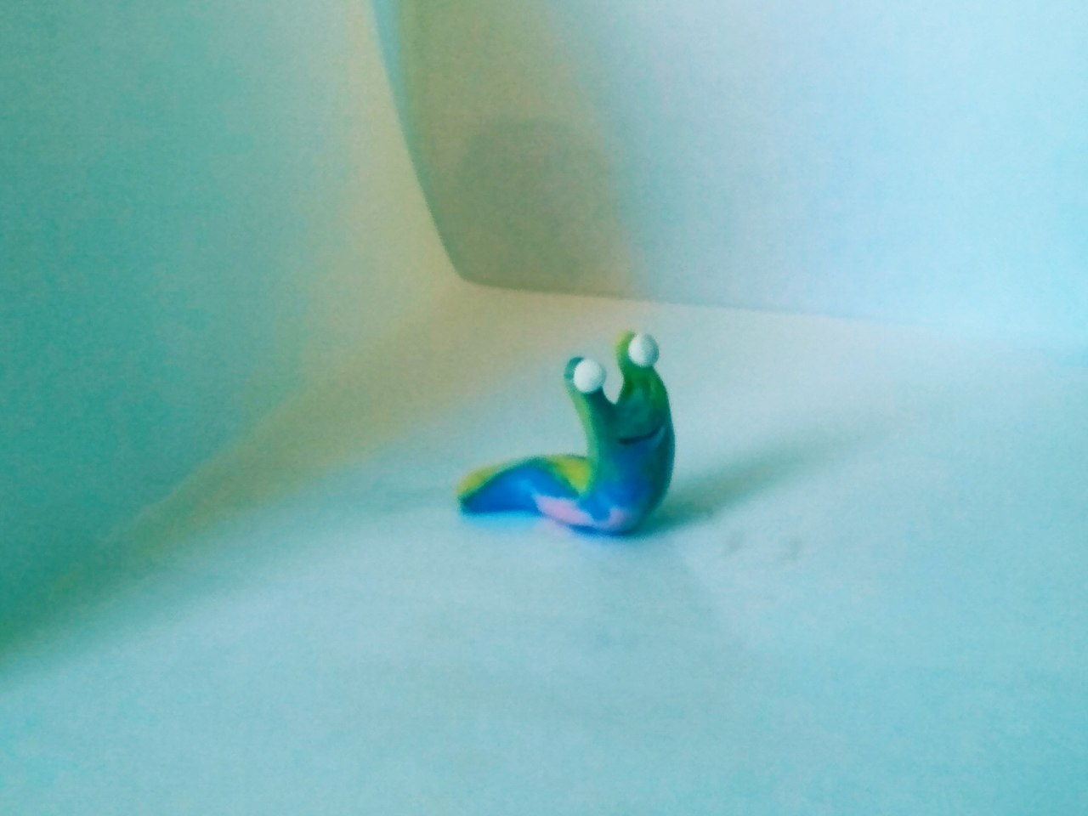 | Шаг 4.  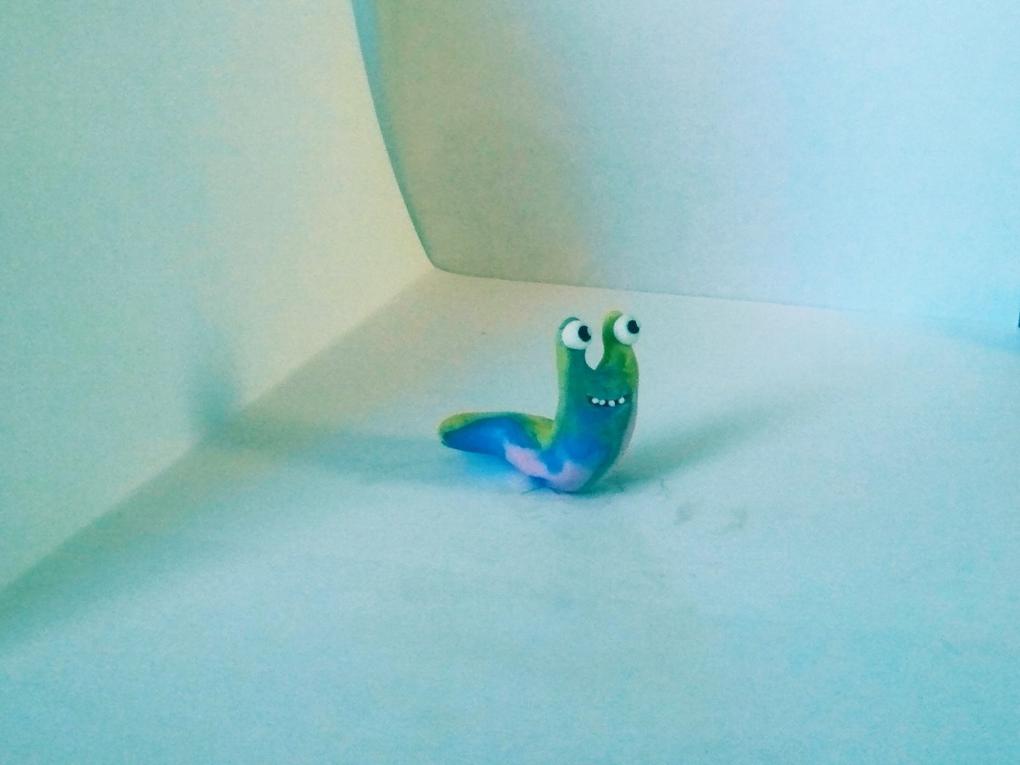
Шаг 5.
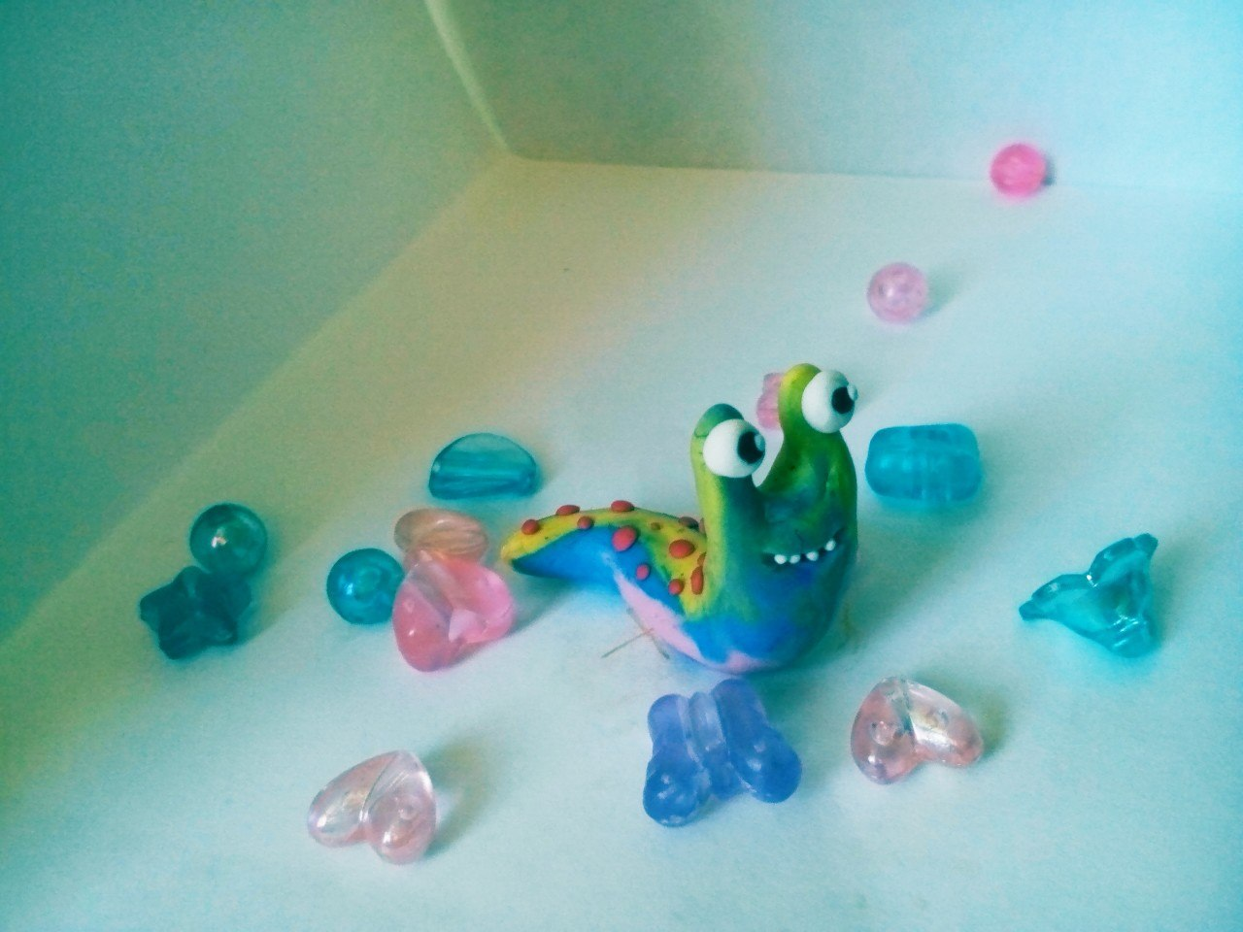
Как зовут персонажа? Какой он? Что умеет делать? Что у него не получается? Чего он боится? Чему он радуется?

Персонаж из розового шара.
Шаг 1.  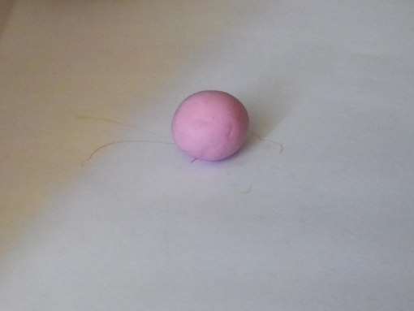 | Шаг 2.  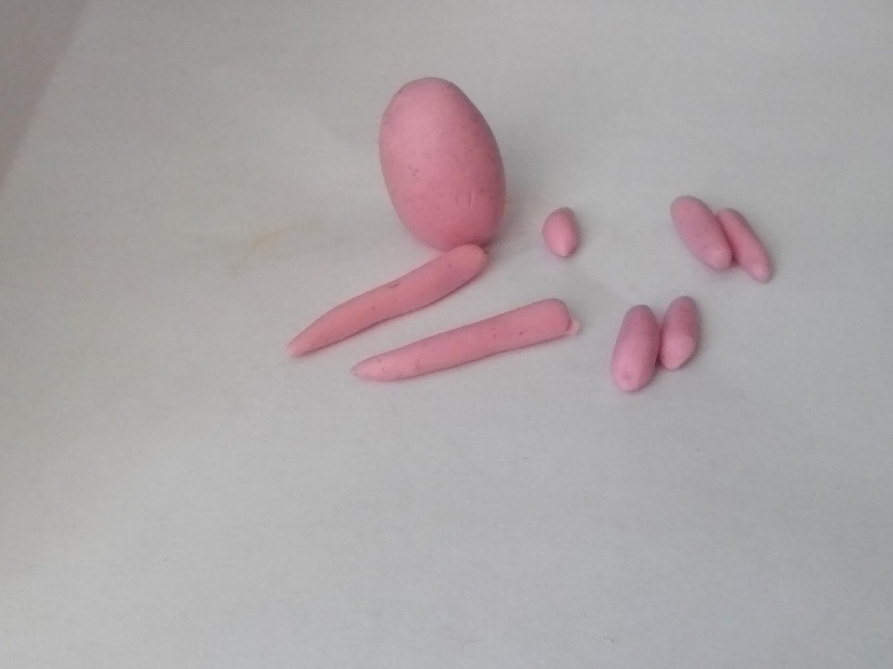
Шаг 3.  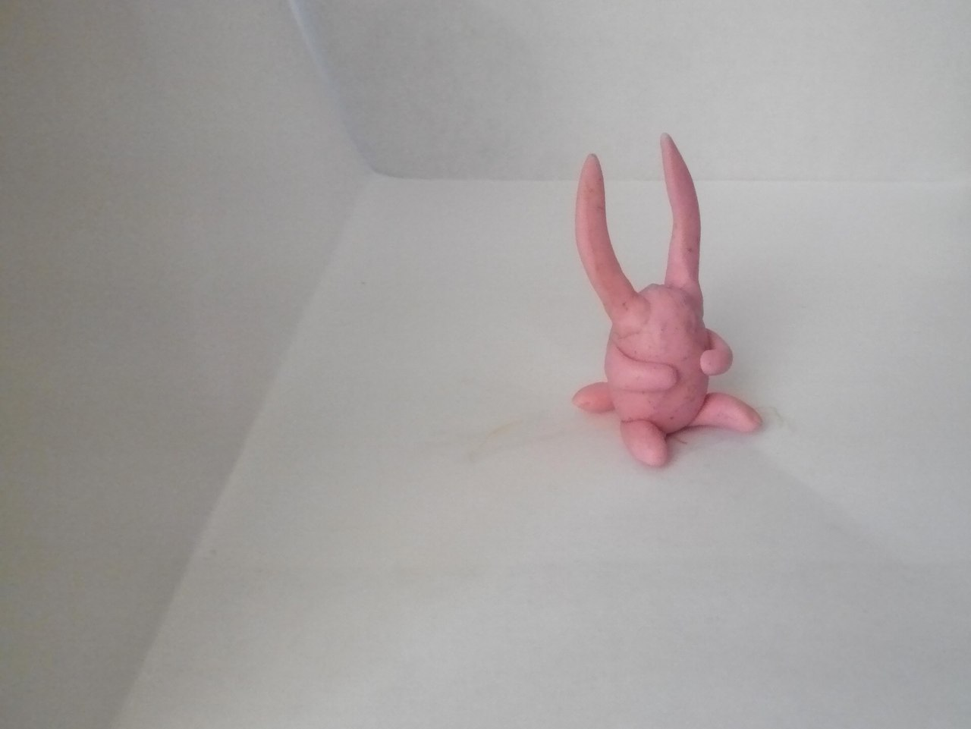 | Шаг 4.  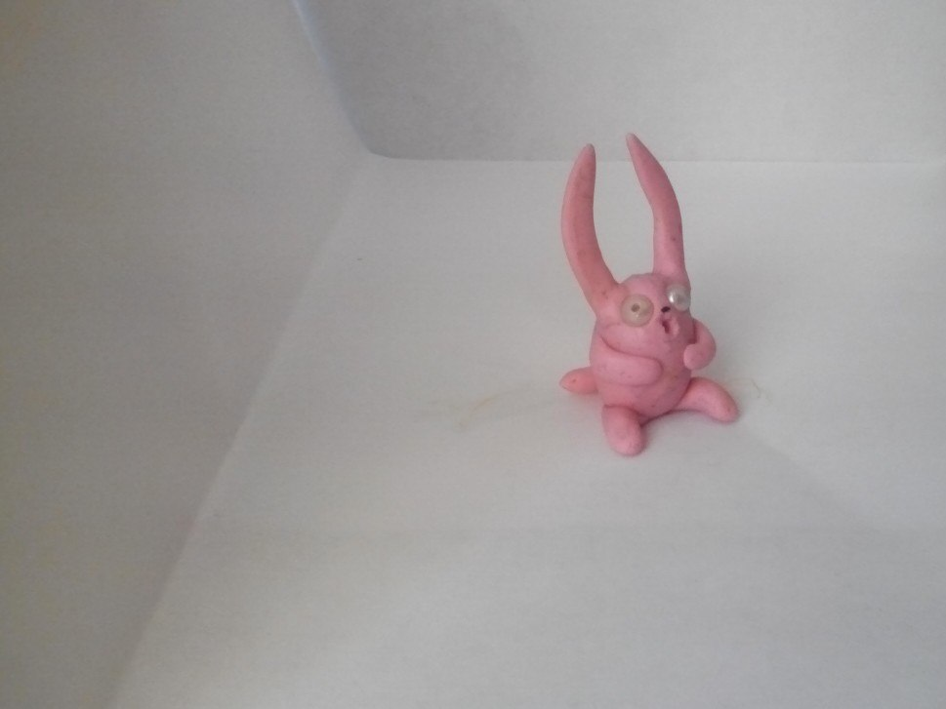
Шаг 5.
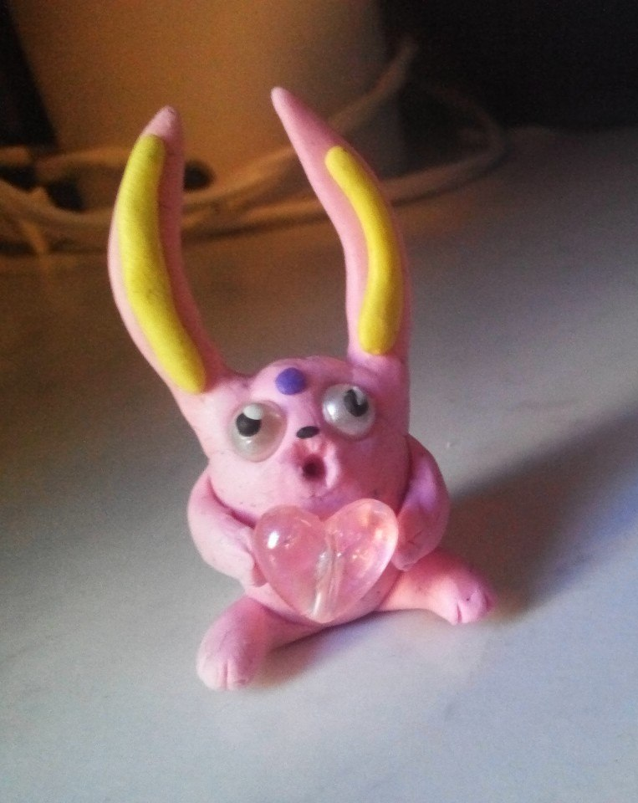
Как зовут персонажа? Какой он? Что умеет делать? Что у него не получается? Чего он боится? Чему он радуется?

Персонаж из синего шара.
Шаг 1.  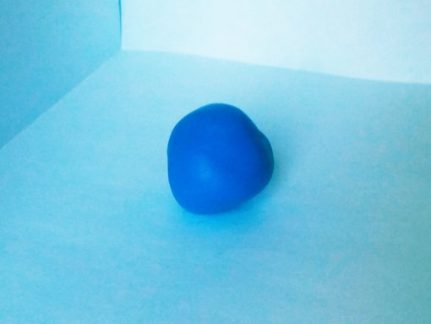 | Шаг 2.  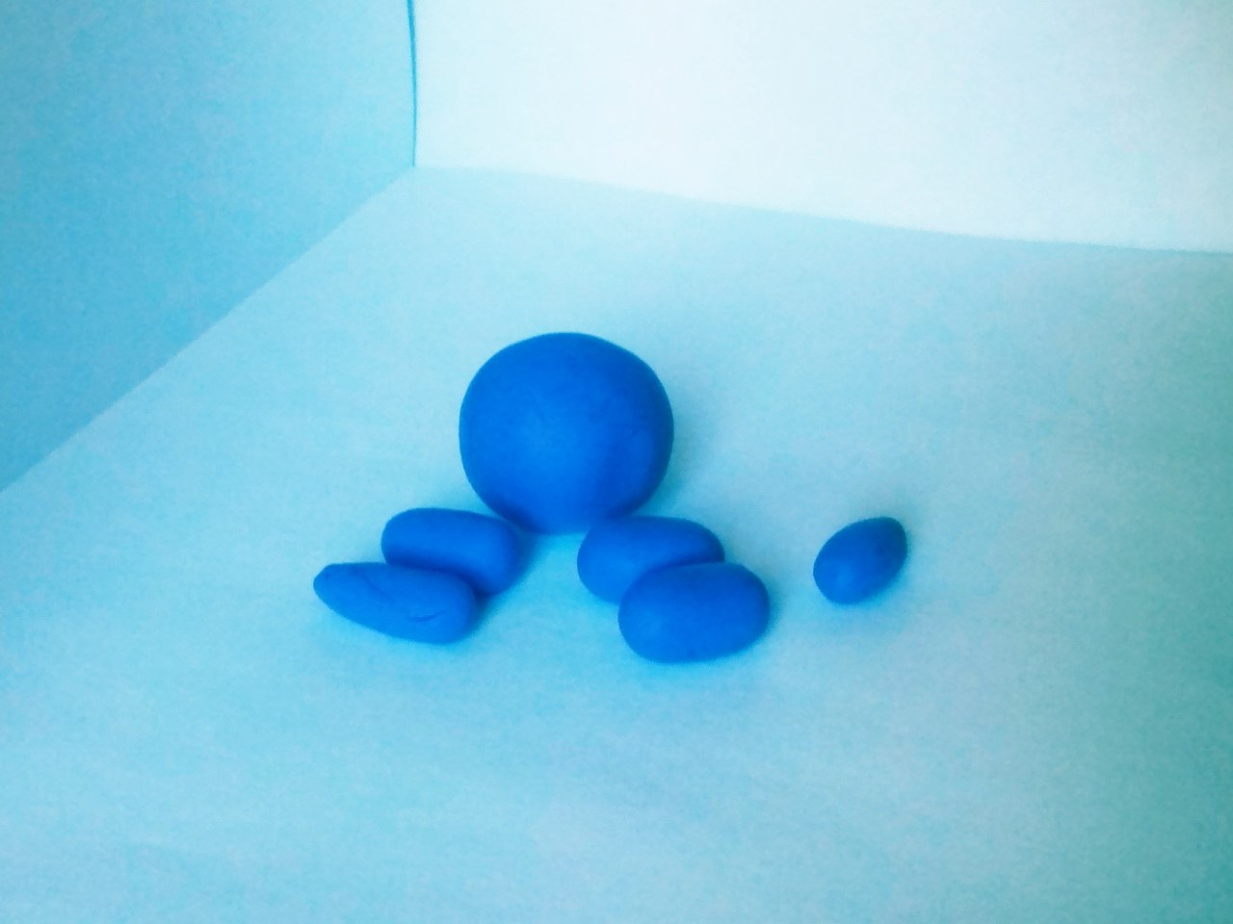
Шаг 3.  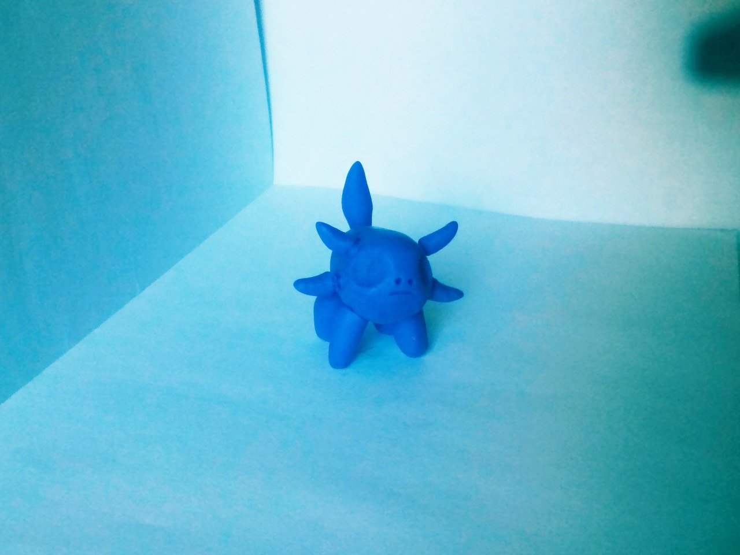 | Шаг 4.  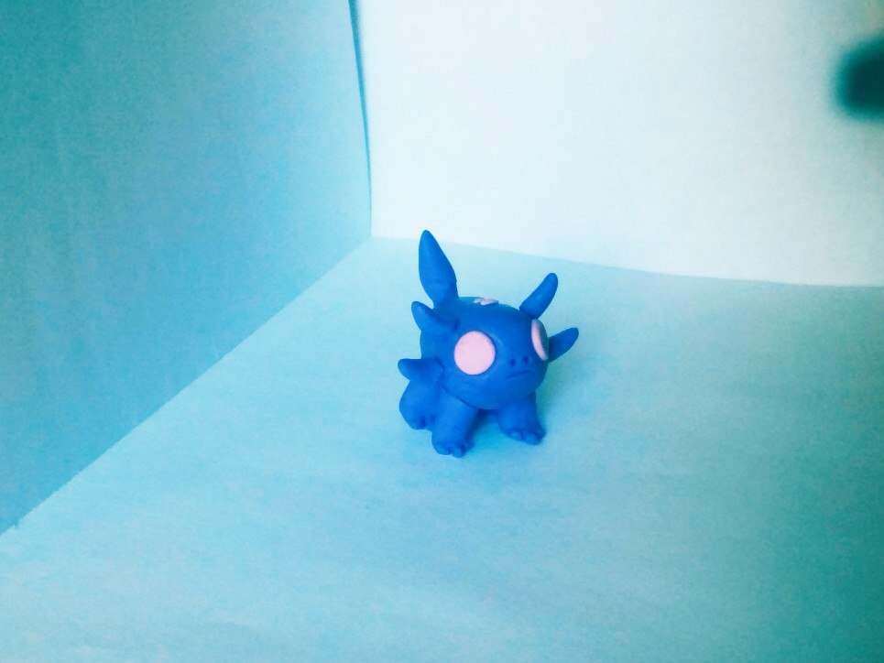
Шаг 5.
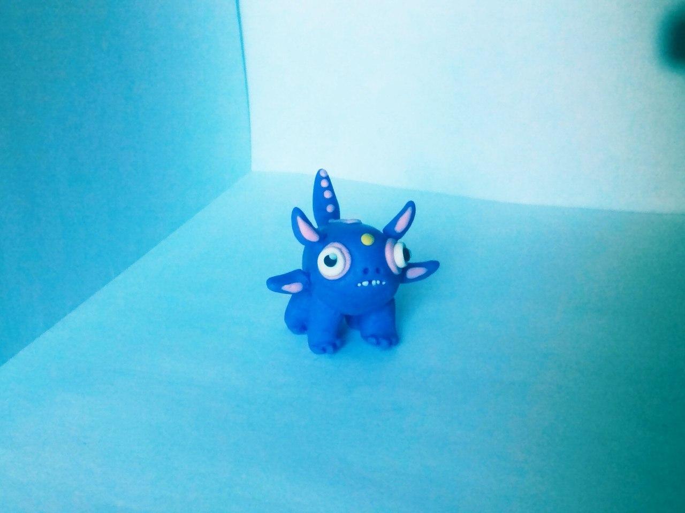
Как зовут персонажа? Какой он? Что умеет делать? Что у него не получается? Чего он боится? Чему он радуется?

Персонаж из синего овала.
Шаг 1.  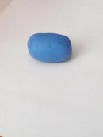 | Шаг 2.  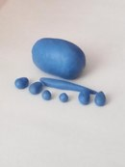
Шаг 3.  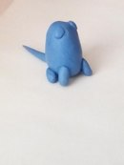 | Шаг 4.  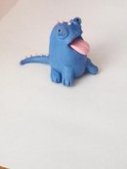
Шаг 5.
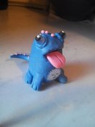
Как зовут персонажа? Какой он? Что умеет делать? Что у него не получается? Чего он боится? Чему он радуется?

Персонаж из красного шара.
Шаг 1.  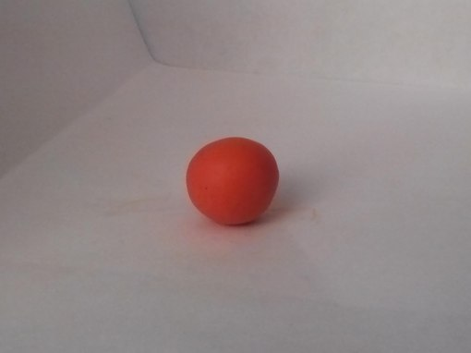 | Шаг 2.  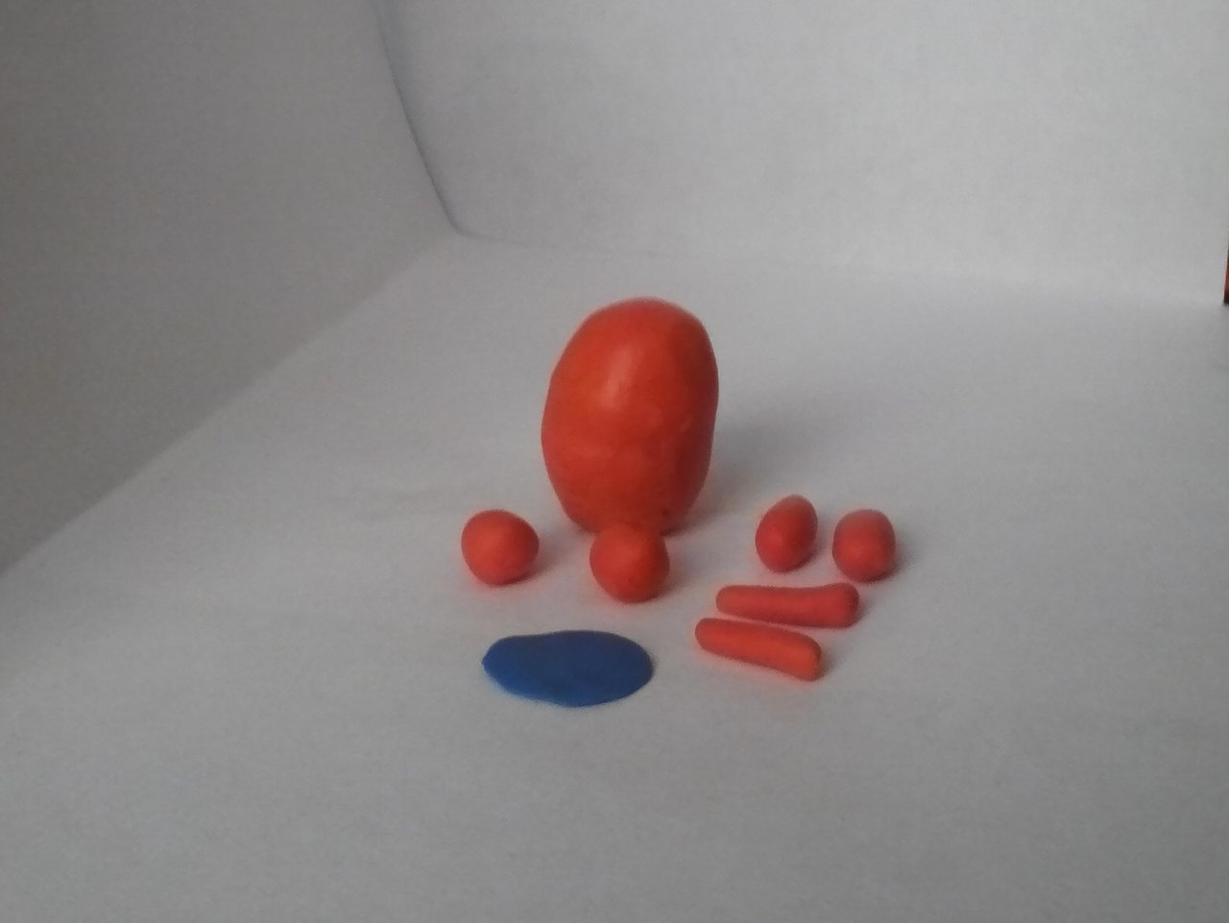
Шаг 3.  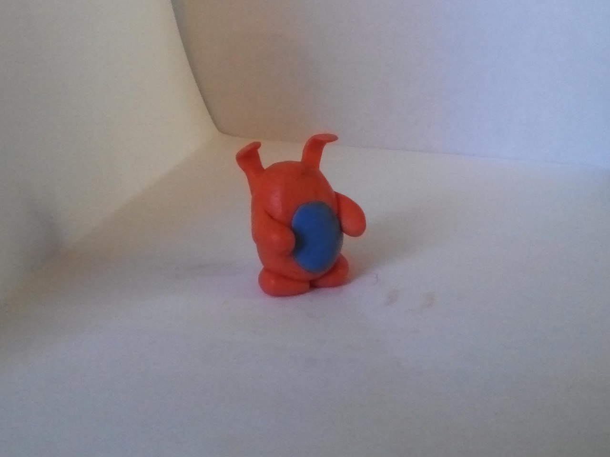 | Шаг 4.  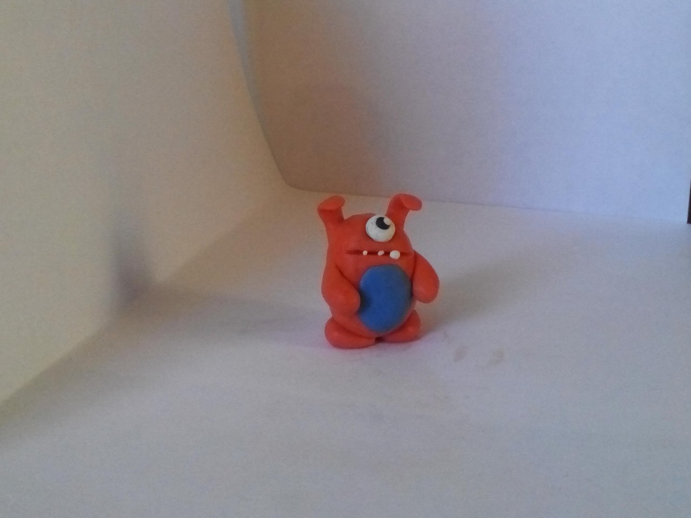
Шаг 5.
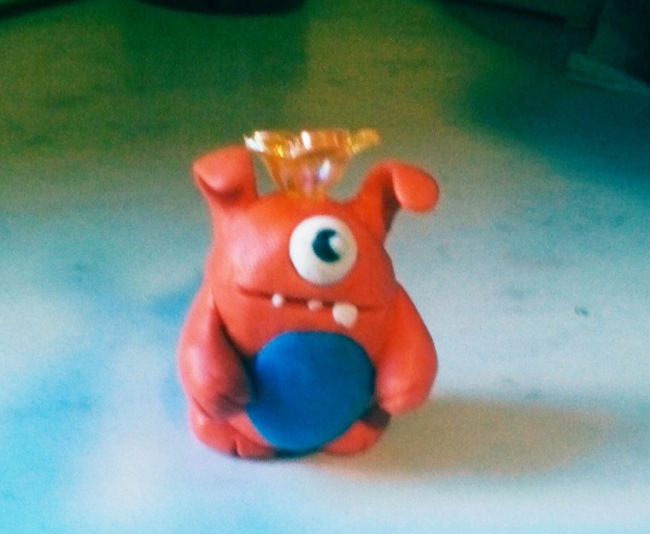
Как зовут персонажа? Какой он? Что умеет делать? Что у него не получается? Чего он боится? Чему он радуется?

Персонаж из коричневого шара.
Шаг 1.  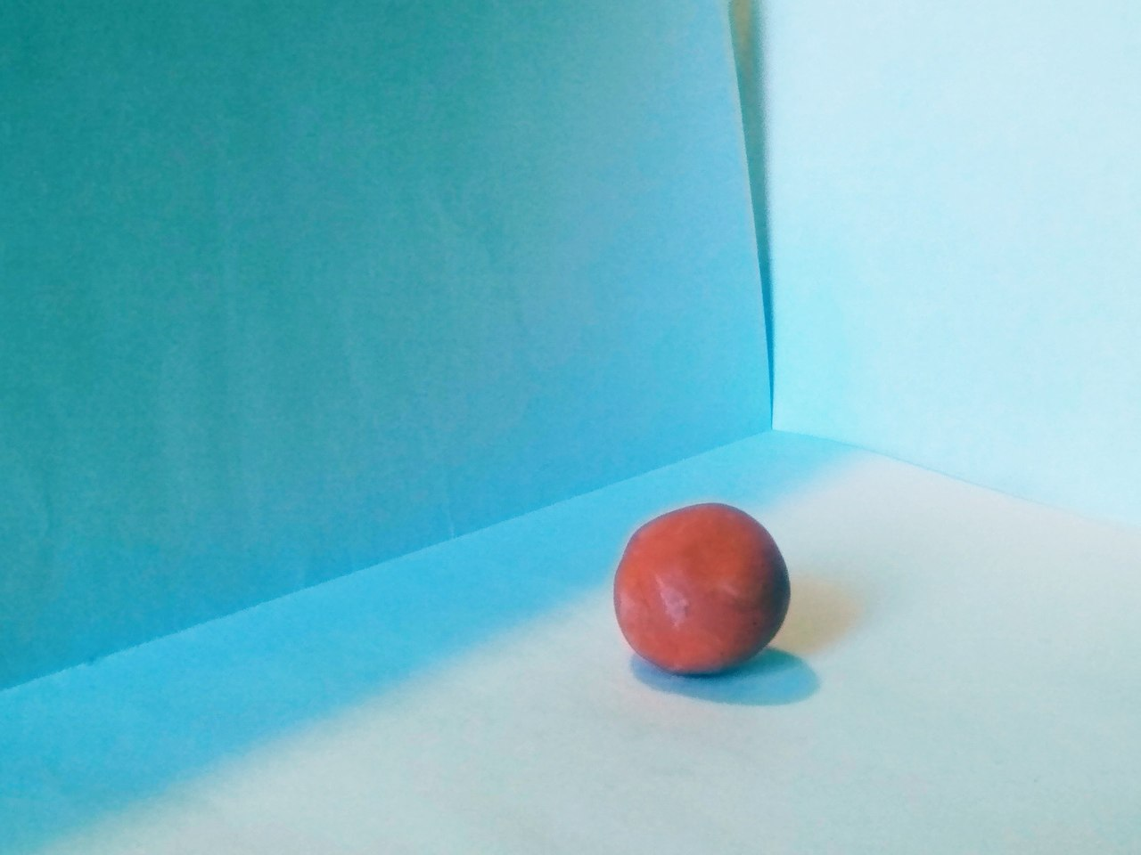 | Шаг 2.  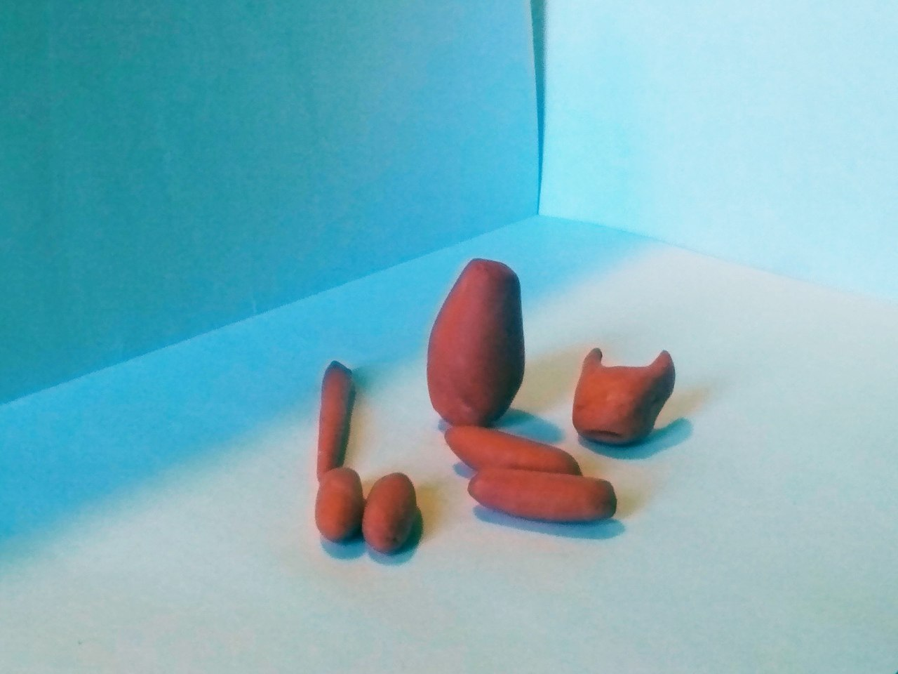
Шаг 3.  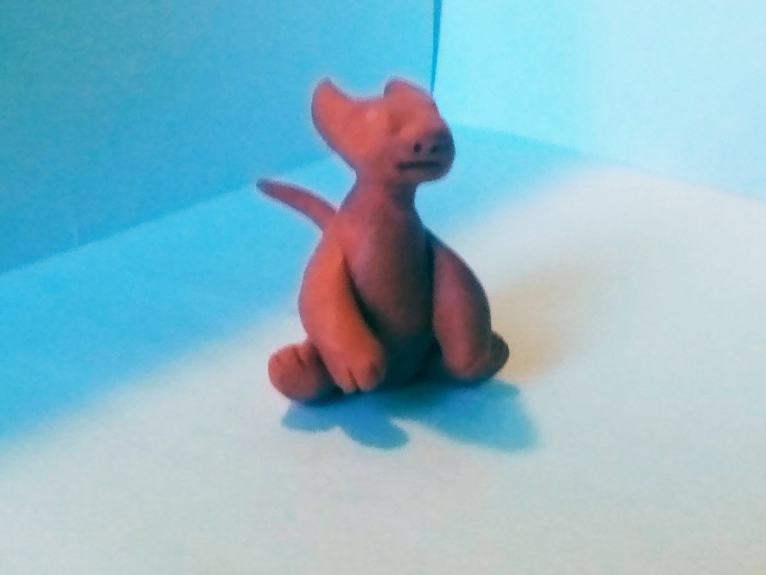 | Шаг 4.  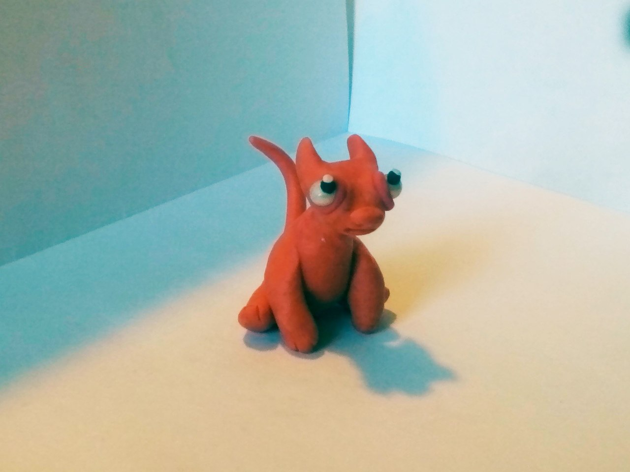
Шаг 5.
Как зовут персонажа? Какой он? Что умеет делать? Что у него не получается? Чего он боится? Чему он радуется?

Когда мы сделали и обыграли этих персонажей с детьми, то оказалось, что приз зрительских симпатий получила вот эта милая зверюшка.
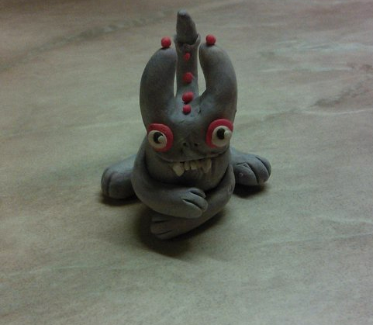

И знаете, почему? Потому что у нее за безобразием прячется... доброе сердце.
Это означает, что мы добились того, чего хотели...

